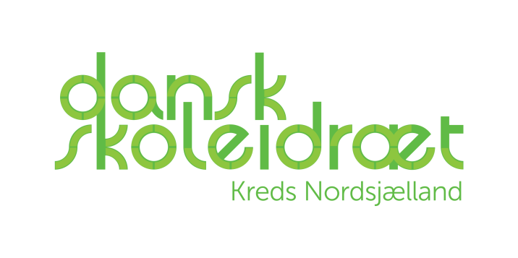
Repræsentantskabsmøde 2018
REFERAT

Afholdt i Stenløse.
Tilstede: FU kreds Nordsjælland, Mikkel N. Bøysen (hovedforeningen), Jens Holst, Lasse Hagstrøm og Flemming Larsen.

Punkt | Referat
Valg af dirigent | Flemming Larsen valgt.
Aflæggelse af beretning v/ formanden | Formanden, Lars Krogh, satte fokus på udvalgte afsnit i beretningen:  I hovedforeningen er Bjørn Christensen blevet ansat som organisationens generalsekretær.  Samarbejde med DGI er stadig i proces.  Formanden anbefaler det gode kursus, Idrætslærernes forum, som nu udbydes to forskellige steder i landet. Kreds Nordsjælland deltager i Ringsted.  Det er usikkert om tilskuddet til forårsfestivaller fortsætter. Vi afventer svar fra Hovedforeningen.  Formanden takker for alle deltagers arbejdsindsats i Dansk Skoleidræt.  I år takker Kirsten Kofoed af efter mange års tro tjeneste i Dansk Skoleidræt. Kirsten har de seneste år fungeret som web-ansvarlig for Kreds Nordsjælland. Hun har bidraget med stort engagement og Kredsen ønsker Kirsten held og lykke fremover med fuldtids-pensionist tilværelsen.  Der er afholdt mange vellykkede stævner rundt om på skolerne, men formanden vil især fremhæve Kredens afholdelse af DM i håndbold. Her høstede vi stor ros for et flot stævne.  Beretningen er taget til efterretning.
Fremlæggelse af regnskab til godkendelse v/kasserer | Regnskabet godkendt.
Evt. indlæg ved repræsentant for hovedforeningen v/Mikkel | Ros til formandens beretning. Orientering af de nye ansættelser i Nyborg. E-sport, søgning af div fonde samt udvikling af bla. basket, er nogle af de ting der arbejdes på i hovedforeningen.
Behandling af indkomne forslag | Ingen indkomne forslag!
Drøftelse af fremtidige aktiviteter | Muligheden for at videreføre forårs-festivalerne i nye former.
Fremlæggelse af budget og fastlæggelse af kontingent v/kasserer | Gennemgang af budgetforslag for 2018.  Forslaget godkendt.
Optagelse af personlige medlemmer  a. Formand.(Lige år) (Lars Krogh genopstiller)  b. Kasserer. (ulige år)  c. 3 medlemmer af forretningsudvalget (Mette og Lars genopstiller)  d. 2 suppleanter til forretningsudvalget.(2 hvert år)  e. 1 intern revisor (lige år).  f. 1 revisorsuppleant. (Hvert år) | - Lars Krogh genvalgt.  - Ikke på valg  - Mette Green og Lars Krogh genvalgt.  - Lasse Hagstrøm (Helenekilde) og Mikael Lytzen.  - Anders Bang valgt.  - Jens Holst
Fastsættelse af tid og sted for næste repræsentantskabsmøde | Næste møde er fredag d.1.marts 2019.  Afholdes i Gribskov Kommune v/Flemming Larsen.
Eventuelt | Fu vil arbejde videre på hvordan vi kan udbrede vores stævner samt flere deltagere til vores repræsentantskabsmøder.

Referent, Mette Green
2. marts 2018

